Общественное здравоохранение
West House
Gartnavel Royal Hospital
1055 Great Western Road
Glasgow G12 0XH

Наш исх.: Schoolscovid/B(R)

Уважаемый родитель или опекун (pupil’s name),

Я пишу Вам, чтобы подтвердить, что было определено, что Ваш ребенок находился в тесном контакте с лицом, являющимся носителем Covid-19. Поскольку Ваш ребенок находился в тесном контакте с таким лицом во время пребывания в школе, он обязан пройти самоизоляцию в течение 14 дней в качестве меры предосторожности. Он должен воздержаться от посещения школы в течение этого времени.

Из-за местных ограничений в районе Вашей управы все другие члены Вашей семьи должны также пройти самоизоляцию в течение 14 дней. Это означает, что все, кто живет в одном доме с Вашим ребенком, будь то взрослые или дети, должны пройти самоизоляцию дома в течение 14 дней. Если Вашей семье понадобится поддержка, чтобы выполнить это, и вы не можете получить ее от друзей или семьи, обратитесь в «Национальную линию помощи» по телефону 0800-111-4000.

Сотрудники школы проконсультируют Вас о том, как они собираются продолжать обучение Вашего ребенка в то время, когда он не может посещать школу.

Период в 14 дней начинается с даты, когда Ваш ребенок в последний раз находился в контакте с лицом, являющимся носителем Covid-19. Если все члены Вашей семьи останутся здоровыми и у них не появятся симптомы Covid-19, последним днем самоизоляции будет (insert date), и ребенок сможет вернуться в школу (insert date). После этой даты Ваш ребенок может вернуться в школу, и лица, проживающие в одном с ним доме, могут вернуться к нормальной деятельности. Проведение теста не является необходимым, если у Вас нет симптомов. Если тест каких-либо членов Вашей семьи будет отрицательным, это не изменит дату возвращения Вашего ребенка в школу или дату последнего дня самоизоляции для Вашей семьи.

Если у Вас или у какого-либо члена Вашей семьи появятся симптомы Covid-19, необходимо срочно записаться на проведение теста. Если проведение теста необходимо, Вы можете организовать его через информационную службу НСЗ (NHS inform): www.nhsinform.scot/illnesses-and-conditions/infections-and-poisoning/coronavirus-covid-19/test-and-protect/coronavirus-covid-19-testing

Мы напоминаем, что симптомы включают в себя:
- высокую температуру
- вновь появившийся непрерывный кашель
- потерю, или изменение, обоняния или вкуса

Если Вам потребуется дополнительная информация о Covid-19, пожалуйста, посетите веб-сайт информационной службы НСЗ (NHS Inform) www.nhsinform.scot/illnesses-and-conditions/infections-and-poisoning/coronavirus-covid-19.

Раздел «Часто задаваемые вопросы» для школ доступен по адресу www.nhsggc.org.uk/your-health/health-issues/covid-19-coronavirus/for-patients-the-public/schools-info/faqs/#.

Если у Вас есть вопросы о процессе отслеживания контактов с инфицированными Covid-19, которые не рассматриваются этими ресурсами, Вы можете отправить письмо в службу тестирования и защиты по электронной почте ggctestandprotect@ggc.scot.nhs.uk

С уважением,
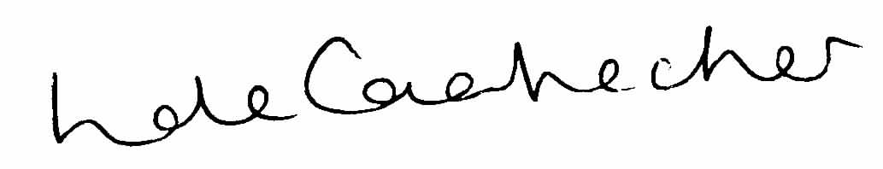

Линда де Кастекер (Linda de Caestecker)
Директор по общественному здравоохранению
ГСЗ районов Большого Глазго и Клайда

